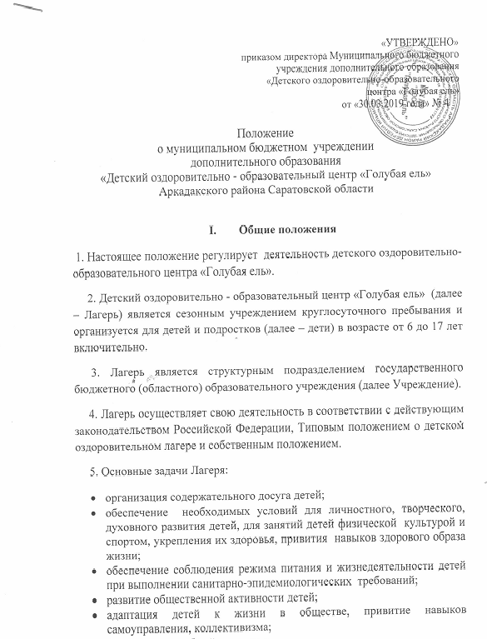

6. Деятельность Лагеря основывается на принципах:

* безопасности жизни и здоровья детей, защиты их прав и личного достоинства;
* приоритета индивидуальных интересов, личностного развития и самореализации ребенка в сочетании с соблюдением социальных норм и правил Лагеря;
* гуманного характера отношений и оздоровительно-образовательных программ;
* конфиденциальности в разрешении личных проблем и конфликтов детей;
* единоначалия в сочетании с детским и педагогическим самоуправлением.

7. Лагерь размещается в естественных природных условиях смешанного лесного массива в д. Ильмень Аркадакского района Саратовской области, организуется на стационарной базе сезонного действия и обеспечивается необходимыми видами коммунально-бытового обслуживания, охраной, спортивными сооружениями, оснащен средствами связи и пожарной безопасности.

8. Размещение, устройство, содержание и организация режима работы Лагеря определяется с учетом требований соответствующих санитарных правил, правил пожарной безопасности, природно-климатических условий.

9. Деятельность Лагеря осуществляется посменно. Продолжительность смены в летние каникулы составляет 21 день.

10. Изменение режима работы Лагеря допускается по согласованию с органами, осуществляющими государственный санитарно-эпидемиологический надзор и государственный пожарный надзор по месту нахождения Лагеря.

11. В Лагере создаются отряды (группы) детей с учетом возраста, интересов детей и в соответствии с требованиями соответствующих санитарных правил:

12. Лагерь несет в установленном законодательством Российской Федерации порядке ответственность за:

* невыполнение функций, определенных его положением;
* жизнь и здоровье детей и работников Лагеря во время нахождения в Лагере;
* нарушение прав и свобод детей и работников Лагеря;
* реализацию не в полном объеме воспитательных и образовательных программ в соответствии с утвержденными планами;
* качество реализуемых программ;
* соответствие форм, методов и средств организации воспитательного и образовательного процессов возрасту, интересам и потребностям детей;
* иное, предусмотренное законодательством Российской Федерации.

13. В Лагере не допускается создание и деятельность организационных структур политических партий, общественно-политических и религиозных движений и организаций.

**II.** Организация деятельности Лагеря

14. Лагерь создается, реорганизуется и ликвидируется по решению Учредителя.

15. Организационно-правовая форма Лагеря определяется статусом Учреждения.

16. Приемка Лагеря осуществляется межведомственной комиссией, созданной органами местного самоуправления, в состав которой входят представители органов, осуществляющих государственный санитарно-эпидемиологический надзор и государственный пожарный надзор, других заинтересованных органов исполнительной власти с последующим оформлением акта приемки.

17. Открытие Лагеря и заезд детей осуществляется при наличии Заключения органов санитарно-эпидемиологического надзора и пожарной инспекции о соответствии состояния Лагеря и территории, на которой оно располагается, санитарным требованиям и требованиям пожарной безопасности и медицинских документов о состоянии здоровья детей и обслуживающего персонала Лагеря (в соответствии с представленным списком), а также сведений об отсутствии контактов их с инфекционными больными.

Работники Лагеря обязаны пройти медицинское обследование согласно установленному СанПиНом порядку, гигиеническую подготовку и быть привитыми в соответствии с национальным календарем профилактических прививок, а также по эпидемиологическим показаниям. Каждый работник должен иметь личную медицинскую книжку установленного образца, которая хранится на рабочем месте.

18. Решение о реконструкции, модернизации, изменении назначения и о ликвидации Лагеря может быть принято в установленном законодательством Российской Федерации порядке.

19. Управление Лагерем осуществляется в соответствии с законодательством Российской Федерации и положением Лагеря.

20. Директор Лагеря назначается на должность и освобождается от нее приказом директора Учреждения.

21. Директор Лагеря:

* планирует, организует и контролирует все направления деятельности

Лагеря, отвечает за качество и эффективность его работы;

* несет ответственность за жизнь и здоровье детей и работников во время нахождения в Лагере, соблюдение санитарных правил, норм охраны труда;
* распоряжается имуществом Лагеря и обеспечивает рациональное использование финансовых средств;
* представляет Лагерь в государственных, муниципальных и общественных органах;
* утверждает правила внутреннего трудового распорядка Лагеря и штатное расписание (в пределах имеющегося фонда оплаты труда), издает приказы и распоряжения;
* несет ответственность за состояние и сохранность основных фондов, материальных ценностей Лагеря.

Порядок комплектования персонала Лагеря регламентируется его положением.

22. Трудовой коллектив Лагеря составляют педагоги, воспитатели и другие работники в соответствии со штатным расписанием.

Каждый специалист должен иметь соответствующее (специальное) образование, соответствующий уровень квалификации и профессиональной подготовки, обладать знаниями и опытом, необходимыми для выполнения должностных обязанностей, перед поступлением на работу пройти медицинское освидетельствование, дающее допуск к работе с детьми.

23. На штатные должности в Лагерь принимаются лица, достигшие 18 лет. Каждый работник лагеря должен быть ознакомлен с условиями труда, правилами внутреннего трудового распорядка и своими должностными обязанностями. Работники Лагеря несут личную ответственность за жизнь и здоровье детей в пределах, возложенных на них обязанностей.

24. К педагогической деятельности в Лагере допускаются лица, как правило, имеющие высшее или среднее профессиональное образование, отвечающее требованиям квалификационных характеристик, определенных для соответствующих должностей педагогических работников и вожатых.

25. Наряду с необходимым уровнем квалификации и профессионализмом все сотрудники Лагеря должны обладать высокими моральными и нравственно-этическими качествами, чувством ответственности за свою работу и руководствоваться в работе принципами справедливости, доброжелательности и другими гуманистическими принципами, необходимыми для работы с детьми.

26. При оказании услуг персонал Лагеря должен проявлять к детям максимальную чуткость, вежливость, внимание, выдержку, предусмотрительность, терпение и учитывать их физическое и психическое состояние и личные особенности.

27. Отношения работника Лагеря и администрации регулируются трудовым договором (контрактом), условия которого не могут противоречить трудовому законодательству Российской Федерации.

28. Доставка детей в Лагерь осуществляется организованно Учреждением специализированного автомобильного транспорта для перевозки детей в сопровождении педагогических работников и сотрудников полиции или в индивидуальном порядке родителем (законным представителем).

29. В Лагерь принимаются дети при наличии путевки, медицинской справки и не имеющие медицинских противопоказаний.

30. К педагогической деятельности в лагере не допускаются лица:

* лишенные права заниматься педагогической деятельностью в соответствии с вступлением в законную силу приговором суда;
* имеющие или имевшие судимость, подвергающиеся или подвергавшиеся уголовному преследованию (за исключением лиц, уголовное преследование в отношении которых прекращено по реабилитирующим основаниям) за преступления против жизни и здоровья, свободы, чести и достоинства личности за исключением незаконного помещения в психиатрические стационар, клеветы и оскорбления), половой неприкосновенности и половой свободы личности, против семьи и несовершеннолетних, здоровья населения и общественной нравственности, а также против общественной безопасности;
* имеющие неснятую и непогашенную судимость за умышленные тяжкие и особо тяжкие преступления;
* признанные недееспособными в установленном федеральном законом порядке;
* имеющие заболевания, предусмотренные перечнем, утвержденным федеральным органом исполнительной власти, осуществляющим функции по выработке государственной политики и нормативно-правовому регулированию в области здравоохранения.

31. При приеме детей администрация Лагеря обязана ознакомить их родителей (законных представителей) с положением Лагеря и другими документами, регламентирующими организацию деятельности Лагеря, а также предоставить родителям (законным представителям) и детям полную и своевременную информацию об их обязанностях, правах, условиях пребывания детей в Лагере и о предоставляемых детям услугах.

**III. Основы деятельности Лагеря**

32. Содержание, формы и методы работы определяются учреждением с учетом интересов детей на принципах гуманности и демократии, развития национальных и культурно-исторических традиций.

33. В Лагере должны быть созданы благоприятные условия для привлечения всех детей к занятиям физической культурой и спортом, туризмом, природоохранной работе, расширения и углубления знаний об окружающем мире, развития творческих способностей детей, организации общественно полезного труда, полноценного питания, пребывания на свежем воздухе, проведения оздоровительных, физкультурных, культурных мероприятий, организации экскурсий, походов, игр, занятий в кружках, секциях, творческих мастерских по интересам (далее – детские объединения)

34. При выборе формы и методов работы во время проведения смены Лагеря, независимо от ее образовательной, творческой или трудовой направленности, приоритетными являются воспитательно-образовательная и оздоровительная деятельность, направленные на развитие ребенка.

35. Все кружковые, секционные, экскурсионные, игровые, коммуникативно-познавательные, физкультурно-оздоровительные и спортивные занятия следует проводить на воздухе, используя в ненастную погоду тенты, навесы, веранды.

36. Каждый ребенок имеет право заниматься в нескольких детских объединениях и (или) менять их. Рекомендуется заниматься не более чем в 2-х кружках и одной спортивной секции. Занятия кружка проводятся не чаще 2 раз в неделю и продолжаются не более двух часов. Занятия физической культурой и спортом должны проводиться ежедневно.

37. В режиме дня на физкультурные и оздоровительные мероприятия следует отводить не менее 3 ч.

38. Рекомендуется следующая группировка детей по возрастам при проведении физкультурно-оздоровительных мероприятий: 8-9 лет, 10-11 лет, 12-13лет, 14-15 лет, 16 лет и старше.

**VI. Имущество и средства учреждения**

41. За Лагерем в целях обеспечения его деятельности учредителем закрепляются здания, оборудование, инвентарь, а также иное, необходимое для осуществления деятельности имущество потребительского, культурного, социального и иного назначения.

42. Земельные участки закрепляются за Лагерем в порядке, установленном законодательством Российской Федерации.

43. Объекты собственности, закрепленные за Лагерем, находятся в оперативном управлении Учреждения.

Лагерь владеет, пользуется и распоряжается закрепленным за ним на праве оперативного управления имуществом в соответствии с назначением имущества, целями деятельности, законодательством Российской Федерации.

44. Изъятие и (или) отчуждение имущества, закрепленного за Лагерем, допускается только в случаях и порядке, предусмотренных законодательством Российской Федерации.

45. Финансирование деятельности Лагеря осуществляется в порядке, определенном Учредителем.

46. Лагерь должен иметь следующую документацию, определенную законодательством РФ и положением Лагеря:

* нормативно-правовой документ Учредителя об организации лагеря;
* положение Лагеря;
* заключение органов государственного санитарно-эпидемиологического надзора и государственного пожарного надзора;
* в случае проведения профильной смены, документ о ее проведении;
* штатное расписание;
* должностные обязанности работников Лагеря;
* договор с муниципальным медицинским учреждением на обслуживание детей (лицензию на медицинскую деятельность);
* договор с муниципальным образовательным учреждением на обслуживание детей (лицензию на образовательную деятельность);
* акт приемки Лагеря и мест купания;
* путевки на детей, находящихся в Лагере;
* журнал прохождения работниками Лагеря инструктажей по технике безопасности;
* план работы, журнал учета выполненной работы;
* документация на имеющееся оборудование, приборы, аппаратуру, спортивное и туристическое снаряжение;
* руководства, правила, инструкции, методики, планы и программы работы с детьми;
* национальные стандарты РФ;
* финансово-хозяйственная документация;
* положение (приказ) о проведении внутреннего контроля;
* иные документы.

V. Внесение изменений и дополнений в настоящее Положение

47. Изменения и дополнения в настоящее Положение вносятся на основании приказов МБУ ДО «ДООЦ «Голубая ель».